 **GUIA DE AUTOAPRENDIZAJE Nº10 ARTES VISUALES**

**4º BÁSICO**

|  |
| --- |
| **Objetivo de Aprendizaje** Crear trabajos de arte con un propósito expresivo personal y basados en la observación del: entorno artístico como muralismo mexicano, naif y surrealismo en Chile, Latinoamérica y en el resto del mundo: (OA1)  **Contenido: Arte Naif**  **Recursos digitales docente:** [**https://youtu.be/W4A6sGEqWbw**](https://youtu.be/W4A6sGEqWbw)  **Recurso digital sugerido:**  <https://www.youtube.com/watch?v=-wYN8Sq2Bkc>  <https://www.youtube.com/watch?v=sa1w1mfL8w4>  **correo electrónico:**artestecnologia.smm@gmail.com |
| El desarrollo de las guías de auto aprendizaje puedes imprimirlas y archivarlas en una carpeta por asignatura o solo puedes guardarlas digitalmente y responderlas en tu cuaderno ( escribiendo sólo las respuestas, debidamente identificadas ,N° de guía, fecha y número de respuesta) |

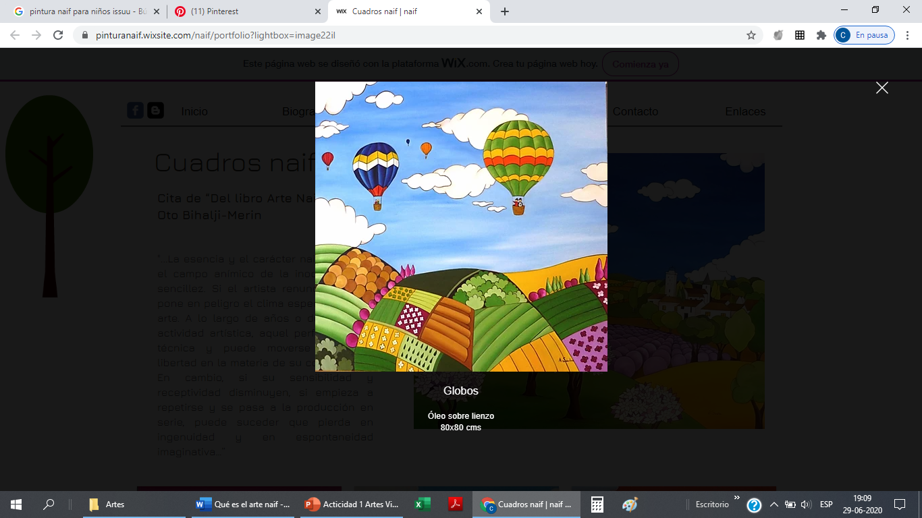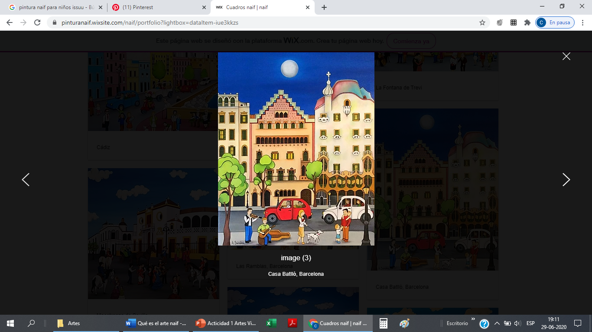



Actividad

1**.- ¿Cómo son Las composiciones del ARTE NAIF?**

**_____________________________________________**

**______________________________________________**

**_______________________________________________**

**2.- ¿Quién es considerado el padre del movimiento Naif?**

**_______________________________________________**

**________________________________________________**

3.-¿Qué es arte Naif ?

______________________________________________

_______________________________________________

_______________________________________________